４ 上浅津の大火
明治以降の主な火 明治以来の本町における火災の記録をみると、罹災戸数が１０戸以上にのぼる大火が７件もあ
災 る。その主なものを拾ってみれば次のとおりである。
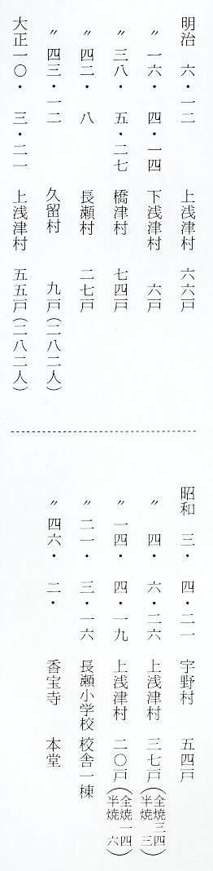
明治６年の浅津の なかでも明治６年におこった上浅津の大火の損害は大きく、罹災者はその借金の返済に大正末
大火 まで苦しんだ。
この年１２月、秋の取入れも無事終り、いよいよ橋津官倉に貢米を納めようとする矢先のことで、どの農家にも庭に米俵が山と積まれており、これが一朝にして家もろとも灰燼に化してしまったのである。このとき焼失した貢租米は２６８石４斗５升であって、不始末からの災害だから貢租の赦免もなく、弁済に究した罹災者は、連名で代価８０６円１０銭２厘を拝借した。
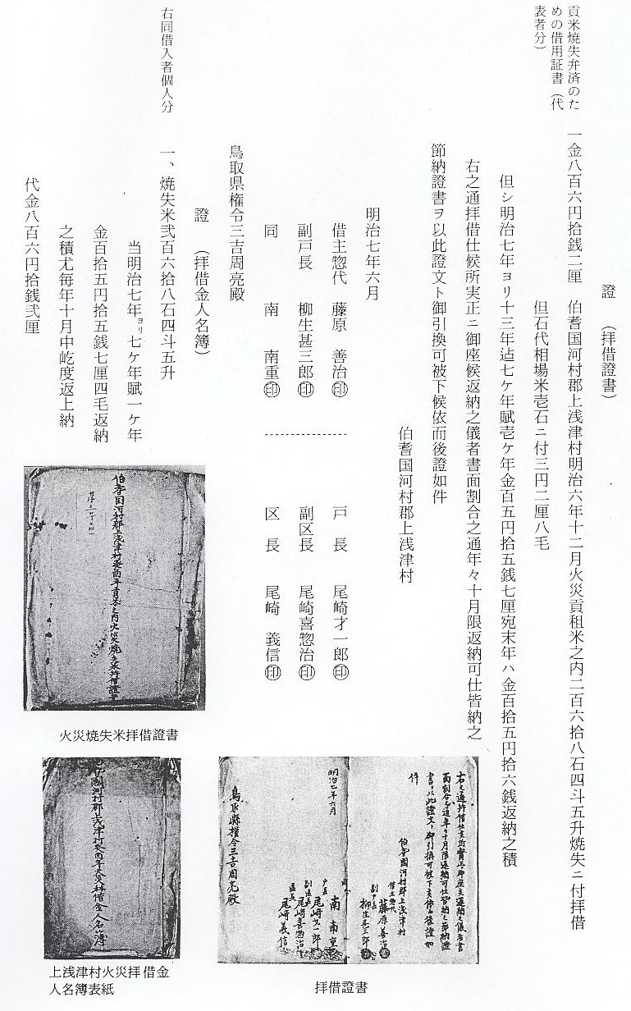
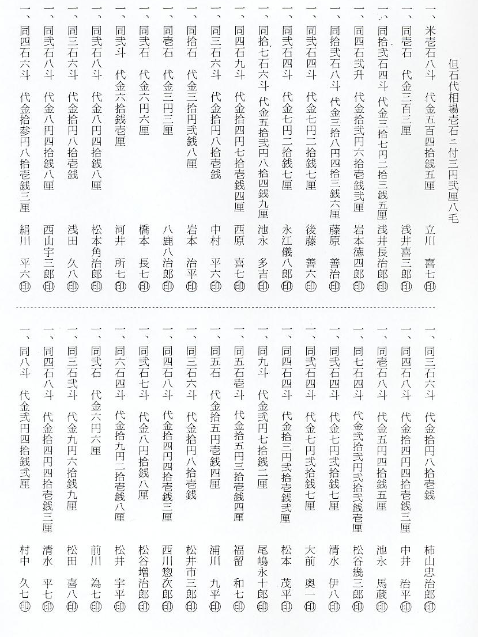

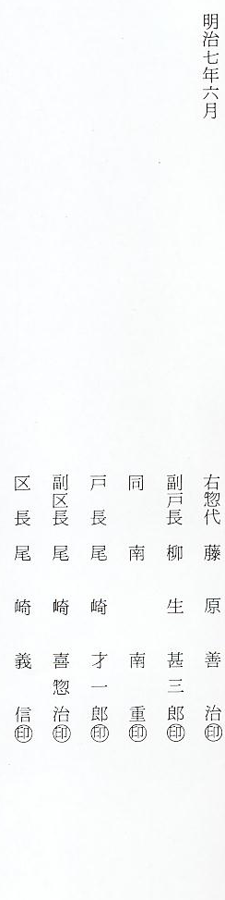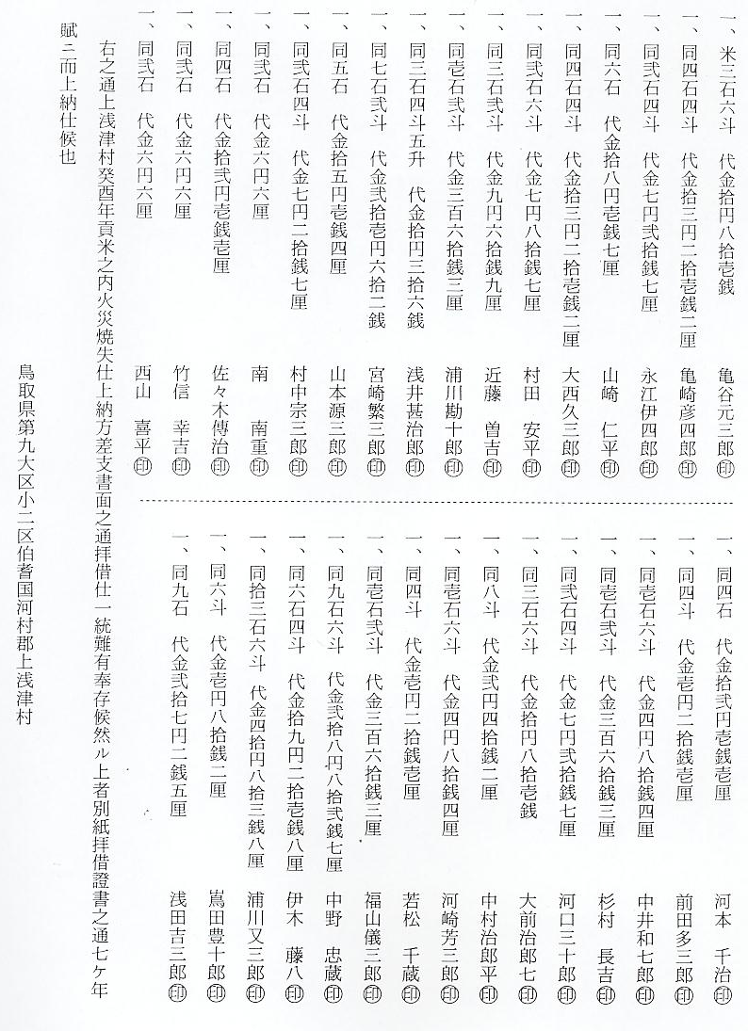

期限内に返済でき 罹災者は火災後ますます困窮におちいり、とうてい借金を返すことが出来ず、年賦完了の１３
ず延納許可される 年を過ぎても、まだ多額の借金が残っていた。そこで、借主は当局に実情を具申し、たびたび返納延期または据置等を出願した。県もやむなく願いを容れ、未納金については、更に５０か年賦に割り換え、１割利引き上納を許可した。しかし、それさえも返納できない罹災者があり、当局の厳しい督促に家財道具を売って、借金の一部を返さなければならない始末であったので、さらに「未納金返納猶予願」を出している。

返納金に苦慮し尚
延期猶豫の歎願書
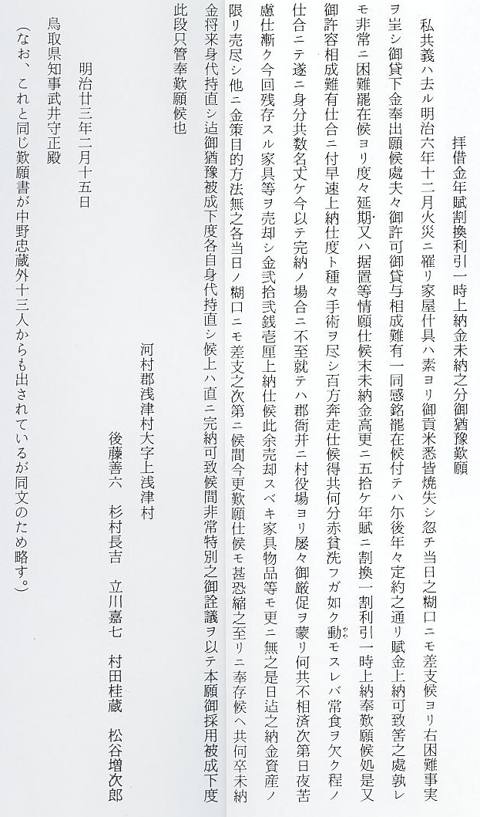
この歎願を聞入れ これに対し、県は同年３月１５日、火災貸未納者に対し「返納方ノ件聞届候条、残金ハ身代成
た県の措置とその 立ノ上可還納」と指令し、貧困のため賦金上納の資力なしと認め身代持直しまで借金の据置を許
後の返済状況 可した。浅津村役場が報告した、明治２６年度末諸貸付金現在額によると、債務者は２０名でその据置貸金額は１８０円１８銭３厘もあった。この貢米焼失による拝借金は、明治２６年９月２７日大蔵省所管の据置貸（債務者失踪逃亡又は無資力等に因り目下義務履行を受け難きもの）に編入された。その後、これら債務者のうち、資力を回復したものは追々返納し、明治３３年度末には１０２円３９銭２厘、同４４年度末には１０１円５３銭４厘、大正７年度末には債務者３人、３８円７１銭６厘となった。この間、債務者が死亡し、相続者にうけつがれたものもありあるいは、相続者がなく絶家となったものもあるが、なかには借金に耐えかね、家出をして行方知れずのものもあり、罹災者の苦しみは、なみたいていなものではなかった。
上浅津では大正１０年に大火があったが、それから１０年も経たない昭和４年６月２６日、またもや大火災に見舞われた。
昭和４年６月の大 この日午後３時２０分、上浅津部落中央から出火、打ち続く旱天に乾き切った建物は、折柄の
火の状況 北風にあふられ忽ち燃え拡がっていった。火を消そうにも近くの用水路に水がなく、加えて農繁期とあって、働ける者はみな田圃に出ていたので、手の施しようがなかった。火は見る見るうちに火元から南の建物を次々に焼きつくし、途中風が東に変わったため、さらに西に火が拡がり３７戸・７５棟をなめつくして村端に至り、ようやく同５時に鎮火した。
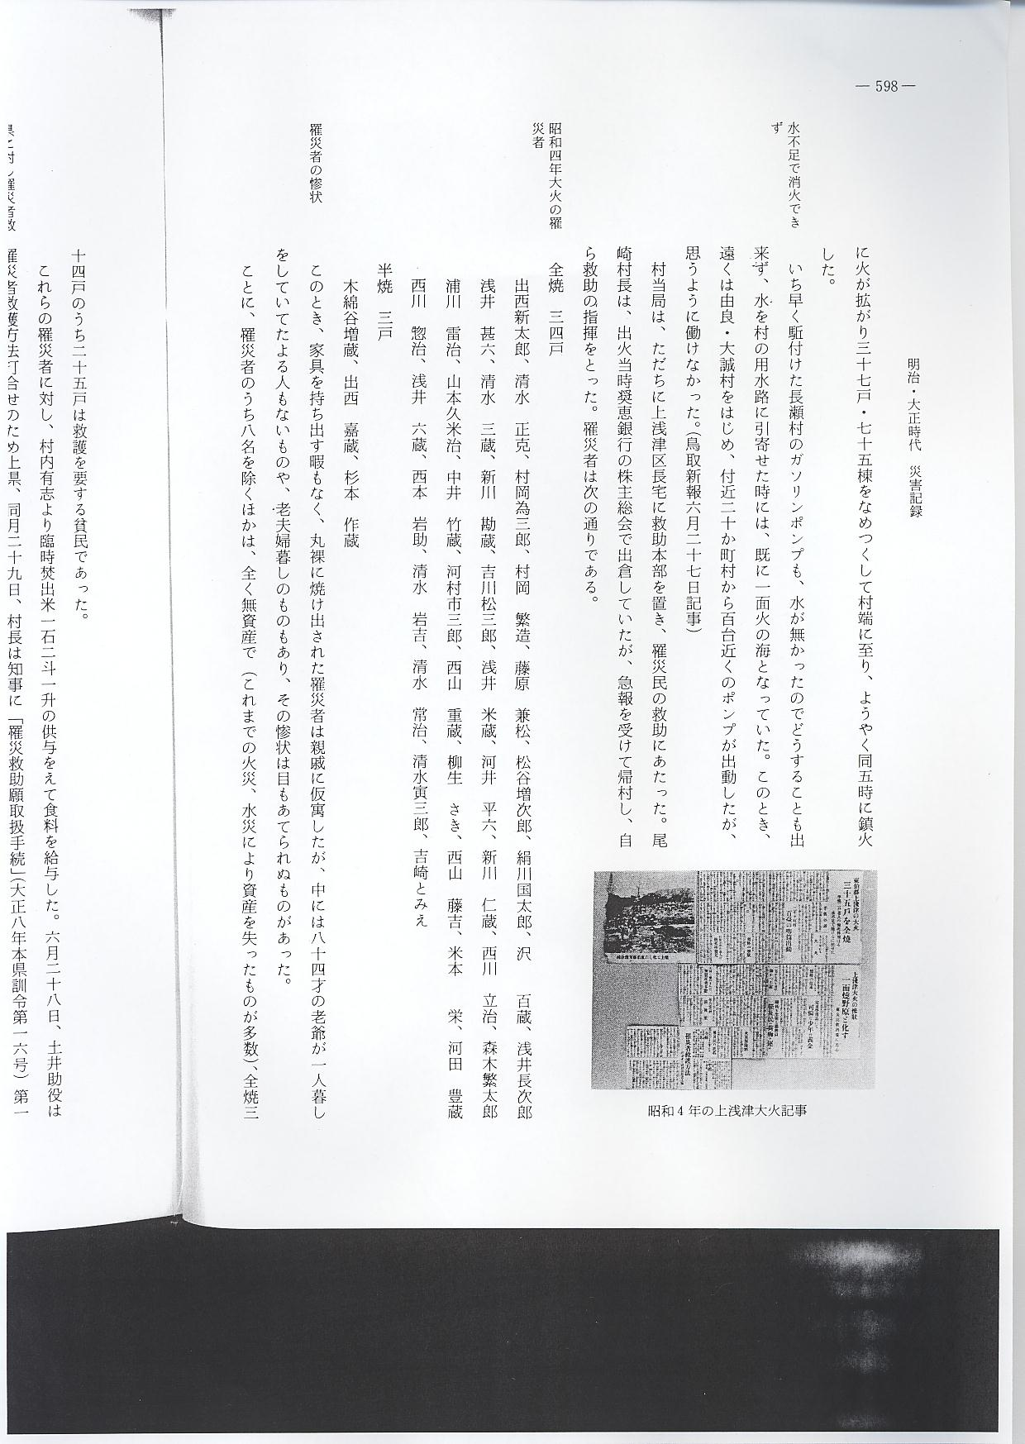
水不足で消火でき いち早く駈付けた長瀬村のガソリンポンプも、水が無かったのでどうすることも出来ず、水を
ず 村の用水路に引寄せた時には、既に一面火の海となっていた。このとき、遠くは由良・大誠村をはじめ、付近２０か町村から１００台近くのポンプが出動したが、思うように働けなかった。（鳥取新報６月２７日記事）
村当局は、ただちに上浅津区長宅に救助本部を置き、罹災民の救助にあたった。尾崎村長は、出火当時奨恵銀行の株主総会で出倉していたが、急報を受けて帰村し、自ら救助の指揮をとった。罹災者は次の通りである。

昭和４年大火の罹
災者
罹災者の惨状 このとき、家具を持ち出す暇もなく、丸裸に焼け出された罹災者は親戚に仮寓したが、中には８４才の老爺が１人暮しをしていてたよる人もないものや、老夫婦暮しのものもあり、その惨状は目もあてられぬものがあった。
ことに、罹災者のうち８名を除くほかは、全く無資産で（これまでの火災、水災により資産を失ったものが多数）、全焼３４戸のうち２５戸は救護を要する貧民であった。
県に対し罹災者救 これらの罹災者に対し、村内有志より臨時焚出米１石２斗１升の供与をえて食料を給与した。
済措置を申請 ６月２８日、土井助役は罹災者救護方法打合せのため上県、同月２９日、村長は知事に「罹災救助願取扱手続」（大正８年本県訓令第１６号）第１条により火災被害者に対する食料・小屋掛料および器具・資料・学用品等の給与を稟請した。
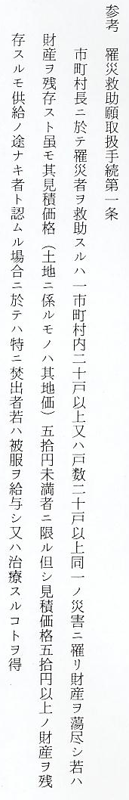
県の緊急救済措置 県はとりあえず罹災者のうち、１５才以上７０才までの者に１日米３合と副食費５銭、他の者には、米２合と３銭（合計１日米４斗２合、副食費６円２８銭）の食料を給与した。また、郡内
郡内各地からの救 各面より同情金や米・味噲・漬物等の必需品が続々義捐され、９月４日までの同情金は計４５円
援状況 ５銭にのぼった。なかでも隣村花見小学校５年生岡本正介は罹災児童（３５名あった）に同情し「学用品を買ってあげて下さい」と自分の貯金を全部出し、３円２６銭の義金を浅津小学校に送ってきた。
県の救済援助金 浅津村長の稟請に対し、７月３日、知事より罹災民救助のため、給与金総額１,１０９円９６銭を給与すると指令した。その内訳は、食料３６１円１２銭（２９名）、小屋掛４０８円（２７名）、器具３００円５０銭（２７名）、資料６３円（２７名）学用品７７円３４銭（１６名）で、平均１人当り３８円２７銭の給与となる。
浅津村役場は「住宅資金貸付規程」を設け、８月５日県に次の申請をした。

住宅建築資金供給
の申請書
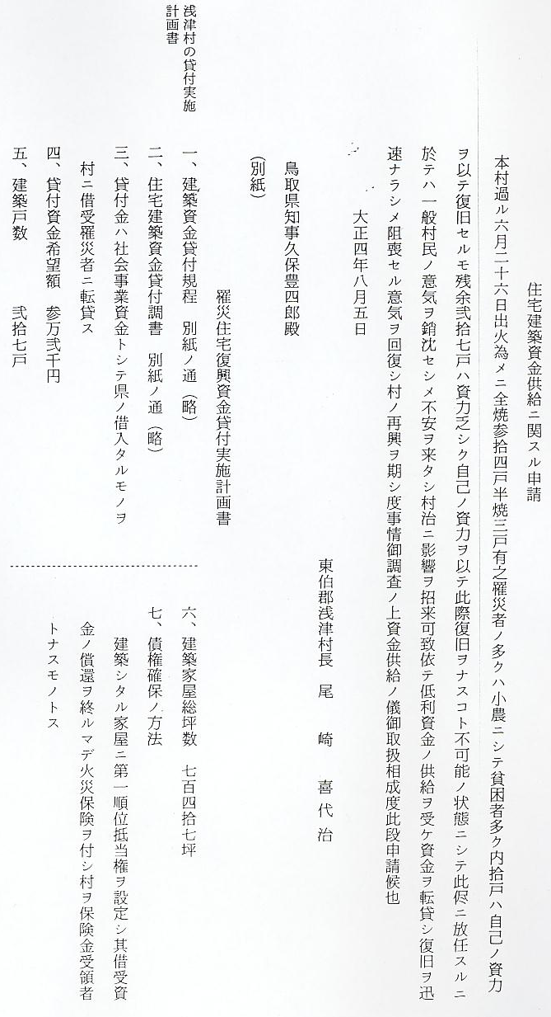
県財政不如意によ これに対し、９月２１日、県学務部長より「目下地方財政の整理緊縮ニ当リ事業ノ中止、減額、
り最少限度の者を 又ハ繰延等ヲ実行セラル、結果資金ヲ要セザル向モ可有之ト被認候条更ニ御調査ノ上現ニ所要額
再提出するよう求 申出中ノモノニシテ真ニ緊急融通ノ要アルモノニ付」さらに報告するよう指令してきた。昭和恐
める 慌の波は本県にも及び、県財政が急迫していたのである。村長は資金融通を緊急とする事由として「罹災者ノ内弐拾七戸ハ資力ニ余裕ナキ細民ニテ有之住宅ノ建築不可能ニシテ住ムニ家ナク困憊罷在此際低利資金ノ供給ヲ受ケ住宅ノ建築ヲナサシメ不安ヲ一掃シ産業ニ精励速ニ再興ヲ計ラ
結局要請に近い金 ントス」と上申した。１１月２１日県より罹災住宅復興資金貸付として総額３１,０００円（申込
額を借入れる 額３２,０００円）を融通する旨通知してきた。資金の借入れは５年４月１日におこなわれ、年利４分８厘、１５か年償還という有利なものであった。実際にこの資金の貸付をうけたものは３０名、総額２９,６５０円で最高２,０００円から最低１５０円を借用している。
昭和恐慌によって その後恐慌はますます深刻化し、農村は不況のどん底にあったので、これが救済策は行政上緊
返済困窮者に対す 要な問題であった。昭和７年９月１０日県学務部長より低利資金の償還金について「近年一般経
る県の救済対策 済界不况殊ニ急激ナル物価低落ノ結果債務者ノ負担著シク加重セラレ預金部資金ノ融通 ヲ受ケタルモノニシテ元利支払困難ニ陥リ之ガ緩和ヲ陳情シ来ルモノ尠カラズ候ニ就テハ之ガ緩和策トシテ昭和七年度以降昭和九年迠ノ三ケ年間ニ期日到来スベキ元利金ノ支払並ニ現ニ延滞セル元利金ノ整理ニ充テシムル為預金部資金ヲ融通スルコトトシ云々」と指令し、上資金の借入を希望する者は申し出ることとあったので、５年に低利資金の融通を受けた罹災者は、さらに３,３６８円の借入れを願い出た。この融資の利率は前回同様で、償還期限は２０か年以内（５か年据置を含む）となっていた。
火災復旧対策を機 なお、上浅津区の火災復旧については、たまたま田後、温泉間に新県道を建設する計画があり、
に部落内路次も整 この路線を村内にするか村外にするかが懸案になっていた時であったので、火災を期に村内を通
備 る路線に決し工事に着手した。また上浅津区は従来家屋が密集し路次も少なかったので併せて区画整理が行われ、新たに路次をつくったり、別に屋敷をつくって移転する家もあり、この時に現在の部落の形ができている。
昭和１４年４月の 昭和１４年４月、上浅津がまたも大火に襲われた。同部落は大正１０年３月５５戸全焼し、ま
大火状況 た昭和４年６月には３７戸を焼失し、今回が３度目の大火であった。
時あたかも春爛満の４月１９日午後２時１０分、上浅津北部より出火し、おりからの強い南風に煽られた火は、忽ち附近に燃え拡がった。当日は快晴続きの日とあって、村人は田畑にあるいは行楽に出かけていたため急場の消化に間に合わず、家財道具を持ち出す暇もなかった。急を聞いて駈けつけた近村消防組の活動と倉吉署の警官隊により、ようやく午後３時すぎ火の手が衰え、同４時５０分に鎮火した。（鳥取新報４月２１日記事による）
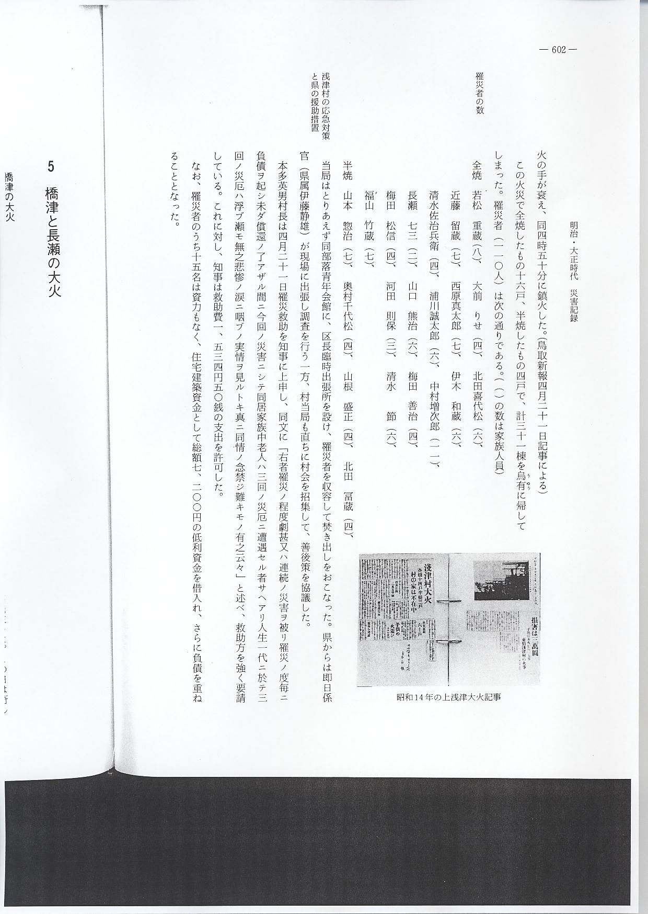
この火災で全焼したもの１６戸、半焼したもの４戸で、計３１棟を烏有に帰してしまった。罹災者（１１０人）は次の通りである。（ （ ）の数は家族人員）

罹災者の数
浅津村の応急対策 当局はとりあえず同部落青年会館に、区長臨時出張所を設け、罹災者を収容して焚き出しをお
と県の援助措置 こなった。県からは即日係官（県属伊藤静雄）が現場に出張し調査を行う一方、村当局も直ちに村会を招集して、善後策を協議した。
本多英男村長は４月２１日罹災救助を知事に上申し、同文に「右者罹災ノ程度劇甚又ハ連続ノ災害ヲ被リ罹災ノ度毎ニ負債ヲ起シ未ダ償還ノ了アザル間ニ今回ノ災害ニシテ同居家族中老人ハ三回ノ災厄ニ遭遇セル者サヘアリ人生一代ニ於テ三回ノ災厄ハ浮ブ瀬モ無之悲惨ノ涙ニ咽ブノ実情ヲ見ルトキ真ニ同情ノ念禁ジ難キモノ有之云々」と述べ、救助方を強く要請している。これに対し、知事は救助費１,５３４円５０銭の支出を許可した。
なお、罹災者のうち１５名は資力もなく、住宅建築資金として総額７,２００円の低利資金を借入れ、さらに負債を重ねることとなった。

